LA UNIVERSIDAD AUTÓNOMA DE SINALOA A TRAVÉS DE LA DIRECCIÓN GENERAL DE VINCULACIÓN Y RELACIONES INTERNACIONALES
CONVOCAN A
Profesores y estudiantes a participar en el:
“Programa Becas Santander Habilidades -
Consorcio de Universidades Mexicanas (CUMEX)”

El Programa es una iniciativa de Grupo Santander enfocada en la formación de habilidades blandas y emprendedoras en la comunidad universitaria que forma parte de CUMEX.
- OBJETIVO
El objetivo del Programa es asistir a los estudiantes y profesores pertenecientes a las instituciones participantes del Consorcio de Universidades Mexicanas en su proceso de formación en habilidades blandas y emprendedoras.
- POBLACIÓN OBJETIVO:
- Profesores del nivel medio y superior que imparten materias con temáticas a fin al emprendimiento y la innovación.
- Estudiantes del nivel medio y superior de la Universidad Autónoma de Sinaloa
- Recién egresados con máximo dos años de término

- SOBRE POSTULACIÓN:
- Se proporcionarán un total de 250 becas para profesores del nivel medio y superior de la Universidad Autónoma de Sinaloa y un total de 5000 mil becas para estudiantes.
- Cada profesor deberá postular a un total de 20 estudiantes, y será el responsable de reportar a la coordinación de emprendimiento e innovación de la dirección general de vinculación y relaciones internacionales, los avances de cada uno.
- El profesor deberá realizar su postulación, así como la de los 20 estudiantes en la siguiente liga: https://forms.gle/tGKsQwsPXbTMxtH36
- Además de agregar los datos de contacto, deberá subir la carta compromiso de cada uno (ejemplo anexo).
- Una vez verificada la información por parte del equipo de la coordinación de emprendimiento e innovación, podrán acceder a los contenidos de la plataforma proporcionados por Santander Universidades.

- SOBRE CARACTERÍSTICAS DE LAS BECAS:

Fases de formación:

El programa consistirá en el acceso a cuatro cursos diferentes realizados con diversas instituciones de educación superior y enfocadas en desarrollar sus habilidades profesionales y emprendedoras.
Detalle de cursos a realizar:
- Curso “Formación en Habilidades y Competencias Clave para el Mundo Profesional”: Certificación emitida por la ANUIES a través de la Fundación Educación Superior Empresa (FESE) con valor de $1,200 (mil doscientos pesos 00/100 moneda nacional) y con duración de ocho horas enfocado en el desarrollo de habilidades blandas indispensables para la inserción al mundo laboral, integrando tres módulos principales: Comunicación, Trabajo en Equipo y Liderazgo.

- Curso “Introducción a la formación en Habilidades Digitales”: Certificación emitida por la ANUIES a través de la Fundación Educación Superior Empresa (FESE) con un valor de $1,200 (mil doscientos pesos 00/100 moneda nacional) y con duración de ocho horas enfocado en la formación de las principales tecnologías de la Industria 4.0 como lo son: la Nube, Ciberseguridad, Internet de las cosas, Big Data, Inteligencia Artificial, Realidad Virtual y Aumentada e Impresión 3D.

- Curso “Aprendiendo a Emprender con Valor e Impacto” Certificación emitida por la Universidad Nacional Autónoma de México (UNAM) con valor de $3,000 (tres mil pesos 00/100 moneda nacional) y con duración de veinticinco horas con el desarrollo de cuatro módulos:

Módulo I. Identifica las oportunidades de negocio y el contexto en el que surgen
Módulo II. Estructura tu modelo de negocio sostenible
Módulo III. Válida tu propuesta de valor: diseño de productos y servicios centrados en el usuario
Módulo IV: Define el plan estratégico de tu empresa

      - Evaluación -
Assessment Center de Emprendimiento: A través de este ejercicio el participante enfrentará 42 escenarios de la vida real que deberá resolver con su conocimiento empresarial. Al finalizar, recibirá un reporte sobre su perfil y áreas de oportunidad. Los resultados de esta evaluación le permitirán enfocarse en los temas que debe fortalecer.

- Diplomado “Metodologías de Emprendimiento de Alto Impacto”: Acceso a la Escuela Santander X, plataforma de Emprendimento de Banco Santander, en la cual se dispondrá de materiales educativos sobre las principales metodologías de emprendimiento entre ellas: Design Thinking, Business Model Generation, Lean Startup, Metodología Agile, Financiamiento del Startup. Cuenta con un certificado con valor curricular con un costo de $3,360 (tres mil trescientos sesenta pesos 00/100 moneda nacional).

Todos los costos de certificación serán absorbidos por Banco Santander y no implicarán un desembolso para los beneficiarios.

- CALENDARIO DE CURSOS Y CONSIDERACIONES:
Los cursos serán realizados de manera secuencial y bajo el calendario de cursos estipulado en la presente convocatoria.
Los participantes obtendrán los accesos a los cursos subsecuentes una vez que concluyan el curso anterior y registren su código de certificado en el portal www.becas-santander.com

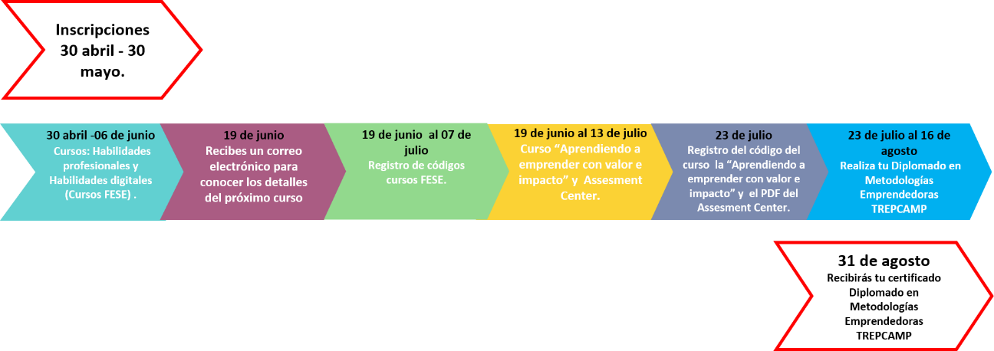

IMPORTANTE: El participante debe registrar el código de su certificado en el portal: www.becas-santander.com
En caso de que el alumno no registre su información, será dado de baja del programa.

- SISTEMA DE CONVOCATORIA Y SELECCIÓN
Las inscripciones al programa deberán realizarse exclusivamente por cada participante interesado, del 30 de abril al 30 de mayo de 2021 a través del sitio: https://www.becas-santander.com en la convocatoria “Becas Santander Habilidades – CUMEX”.
En el momento de inscripción, los postulantes deberán registrar su número de estudiante (matrícula) o número de empleado correspondiente y el nombre de la Institución de Educación Superior correspondiente a la que pertenece para que su perfil sea validado y pueda ser seleccionado como beneficiario en este programa.

Para más información te puedes comunicar al correo: spin@uas.edu.mx

